'כמה את יפה' / נאור דנין - סינגל חדש!
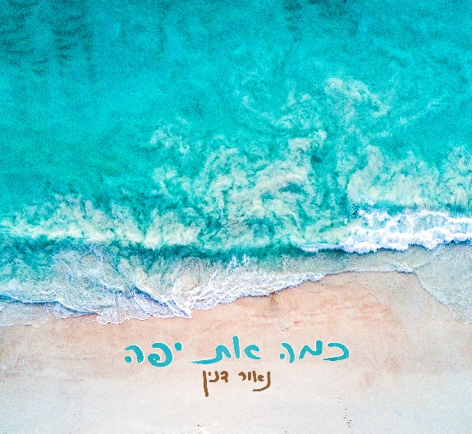
שנה לאחר צאת אלבום הבכורה ('תכליט'), משחרר נאור סינגל ראשון מתוך אי.פי חדש הכולל 3 שירים בהפקתו המוסיקלית של אלון פרימן.
עד להפסקת האפשרות לקיום הופעות, הופיע נאור בכל רחבי הארץ (ברל'ה, תאטרון תמונע, רידינג 3, האיזור, מופעי סלון רבים..), שיתף פעולה עם אמנים שונים (נרקיס, בר צברי, סגיב כהן, אליה גבאי, צליל דנין ועוד) וזכה לאהבה עצומה מהקהל שמלווה אותו כבר מעל לעשור.

קרדיטים:
מילים ולחן – נאור דנין
הפקה מוסיקלית – אלון פרימן
צילום קליפ – רעות דנין

קישור לשיר ליוטיוב :
https://youtu.be/cG_vsGVDs8o
קישור ל'פטיפון':
https://patiphon.co.il/music/pno9672RXN
לפרטים נוספים:
Naordaninofficial@gmail.com שירה גלעדי- 0547-413450 /

